1)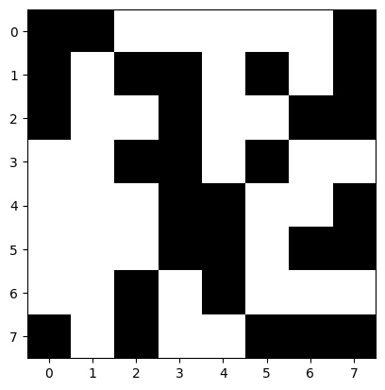 [[0 0 1 1 1 1 1 0]

[0 1 0 0 1 0 1 0]

[0 1 1 0 1 1 0 0]

[1 1 0 0 1 0 1 1]

[1 1 1 0 0 1 1 0]

[1 1 1 0 0 1 0 0]

[1 1 0 1 0 1 1 1]

[0 1 0 1 1 0 0 0]]

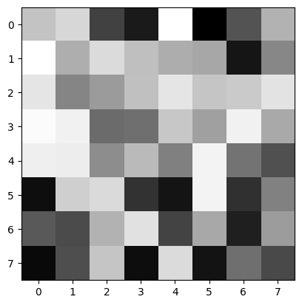2)

[[196 213 81 46 249 23 97 181]

[249 177 217 192 176 171 42 143]

[226 141 160 193 226 197 202 225]

[245 236 118 121 199 165 236 173]

[234 233 148 188 136 238 125 94]

[ 36 206 216 68 41 238 67 137]

[102 90 181 222 83 172 51 161]

[ 31 92 197 35 217 40 121 88]]

3)



4)

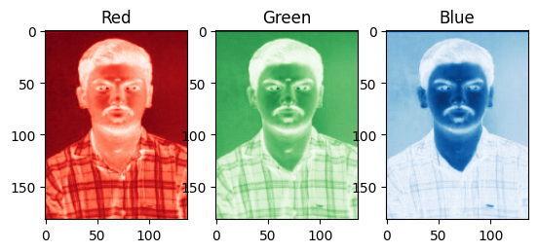

5)

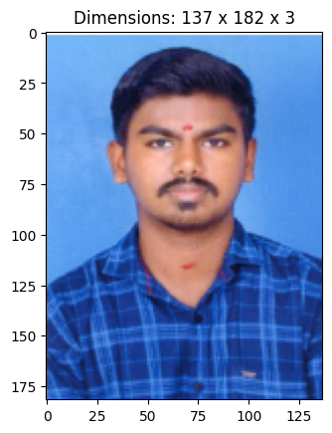

6)

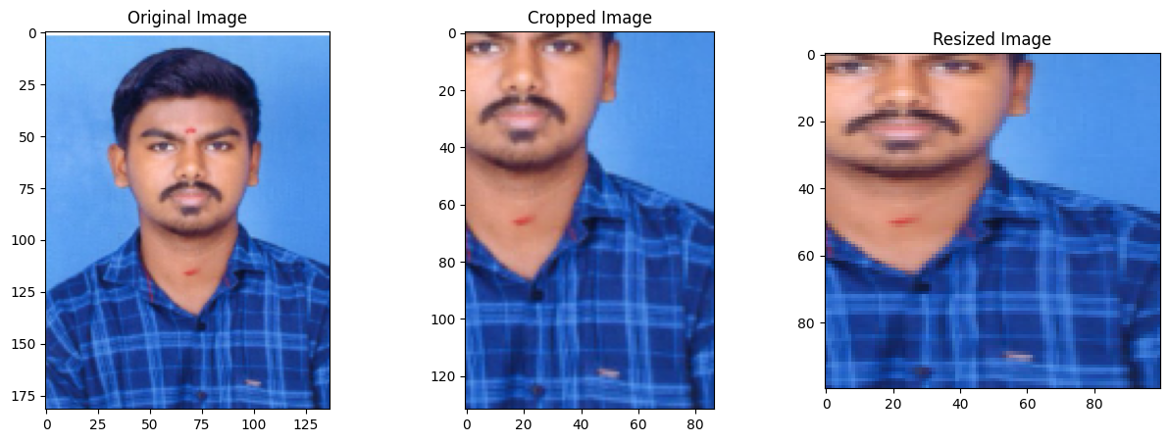

7)



1)

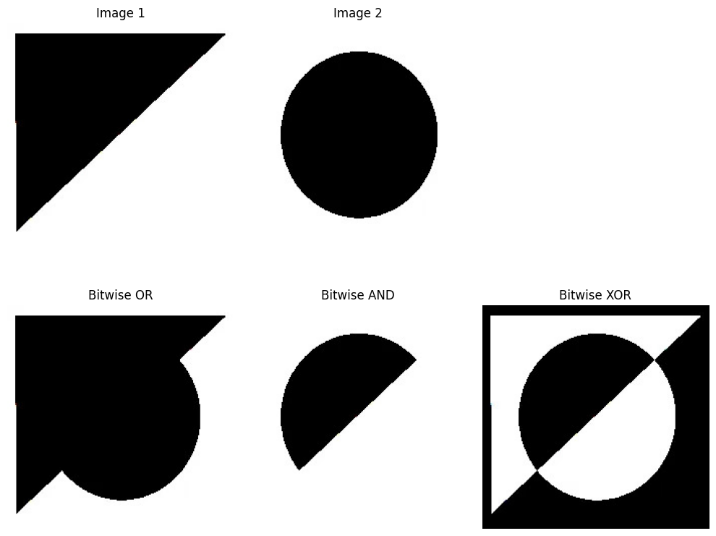

2)

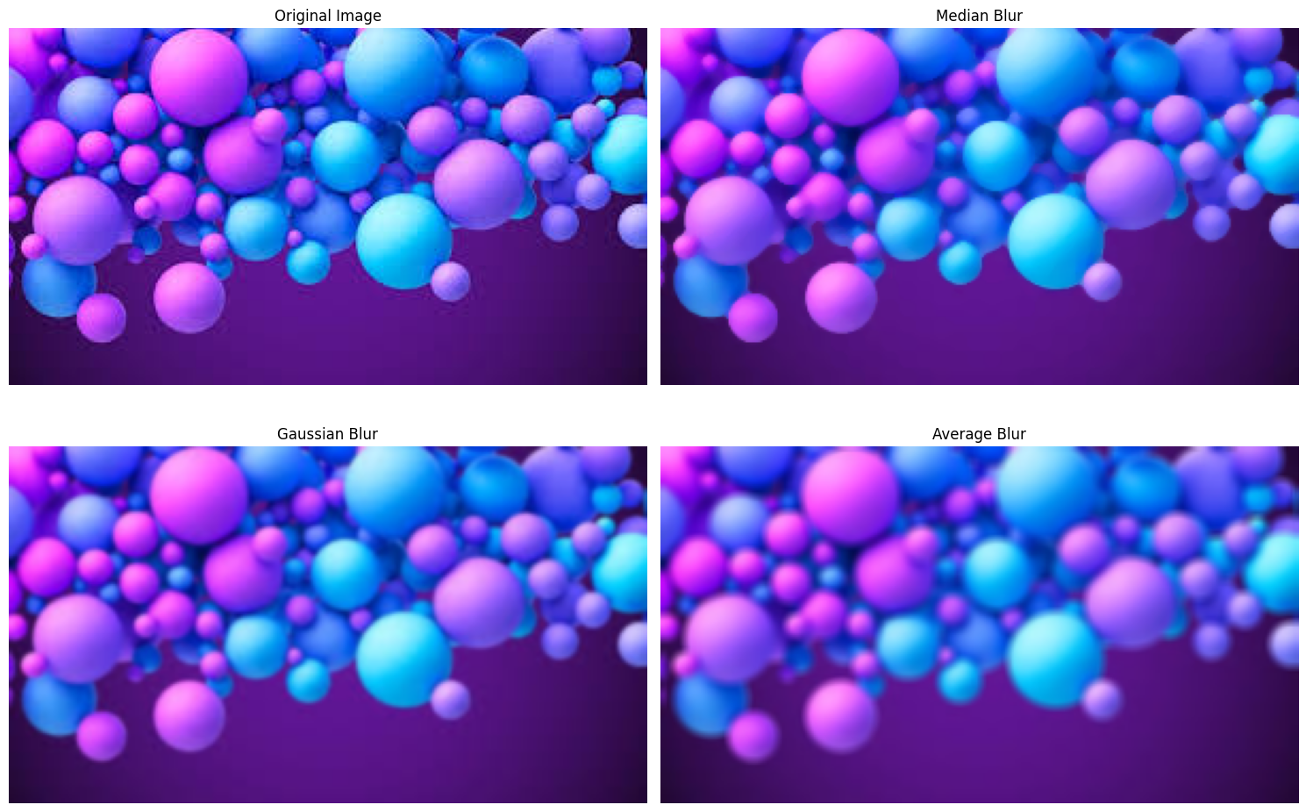

3)



3)

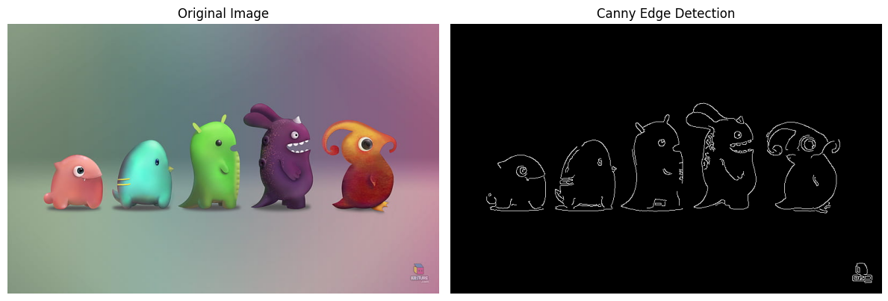

1)

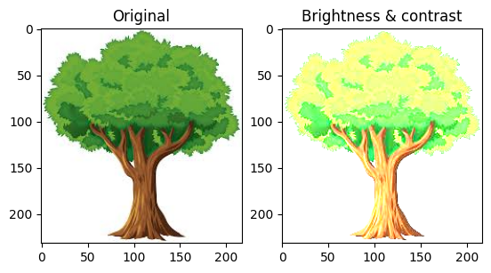

2)

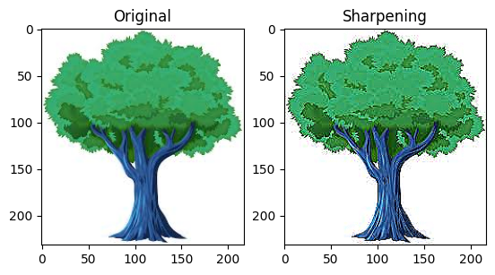

3)

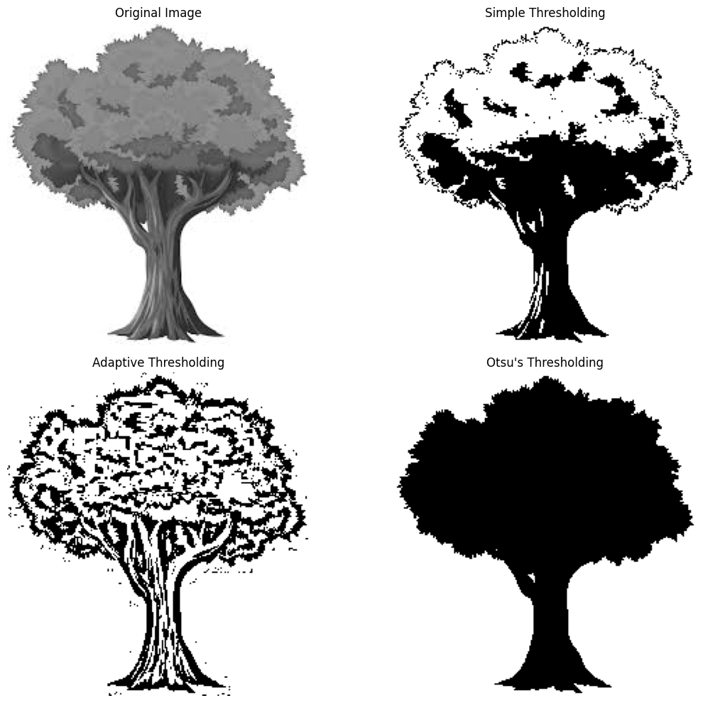

1)

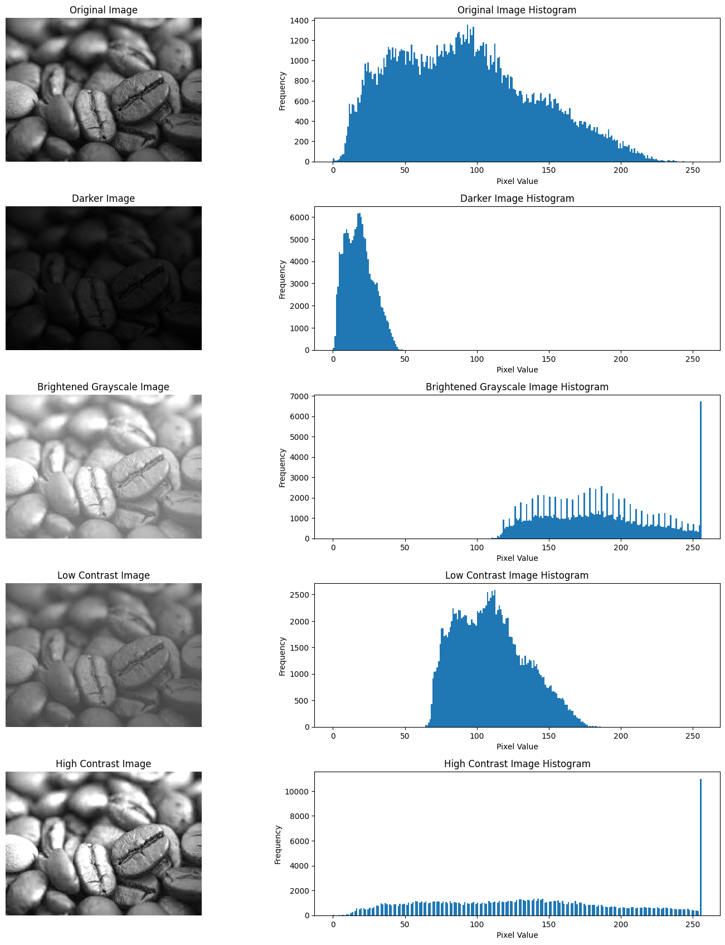

2)

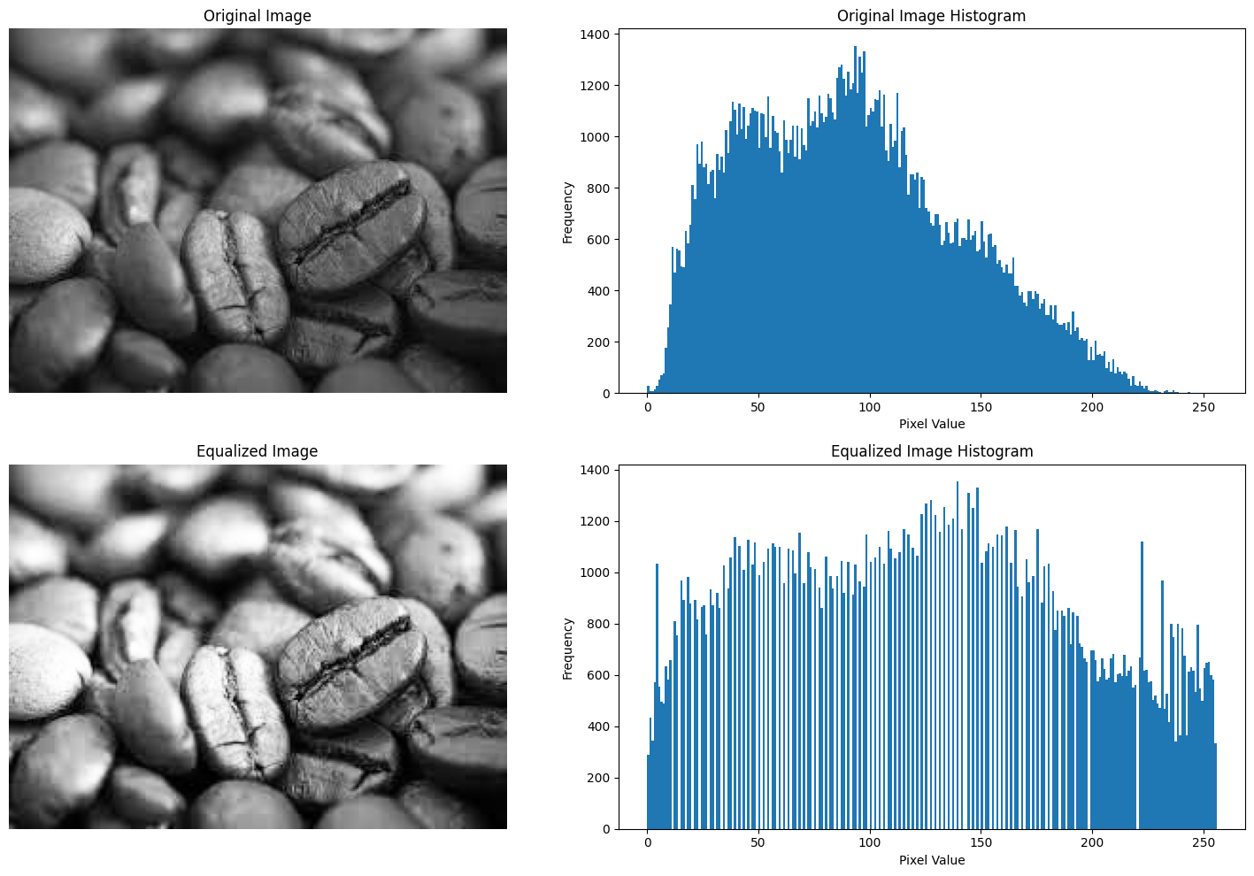

3)

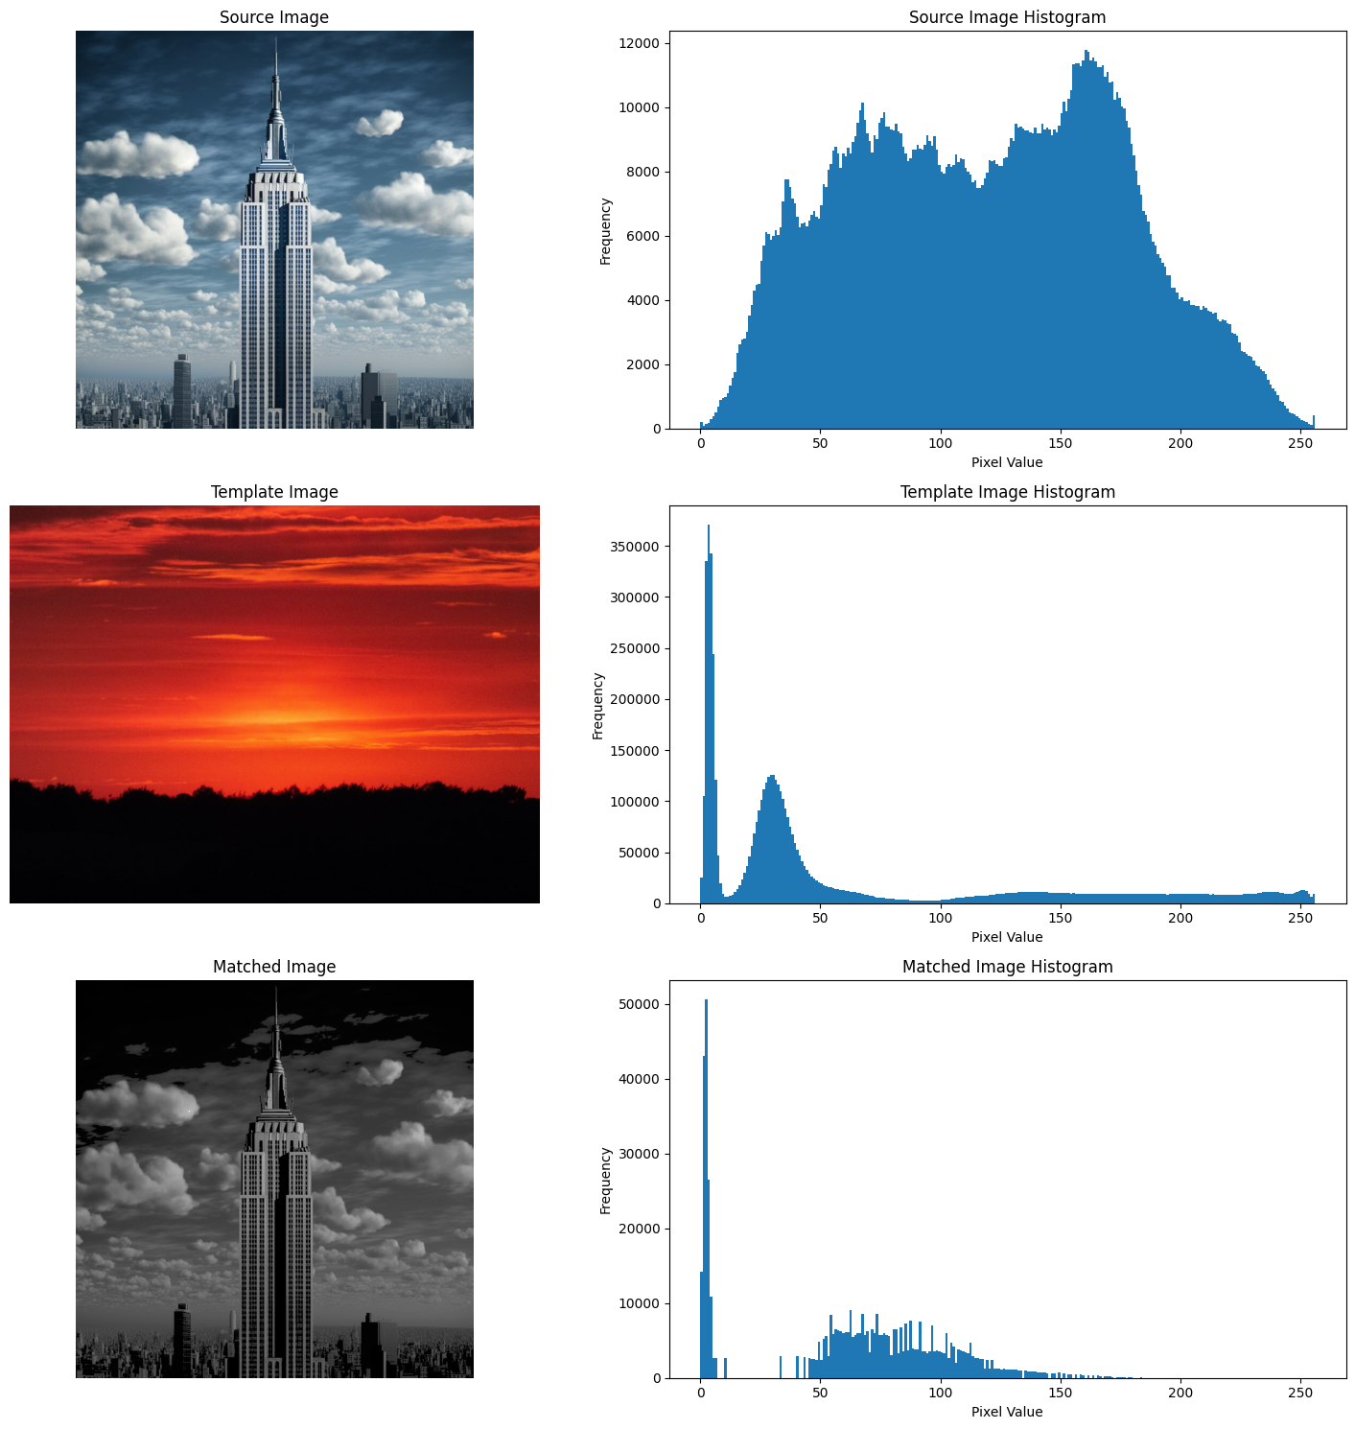

1)

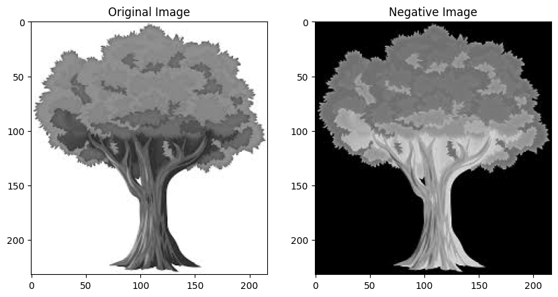

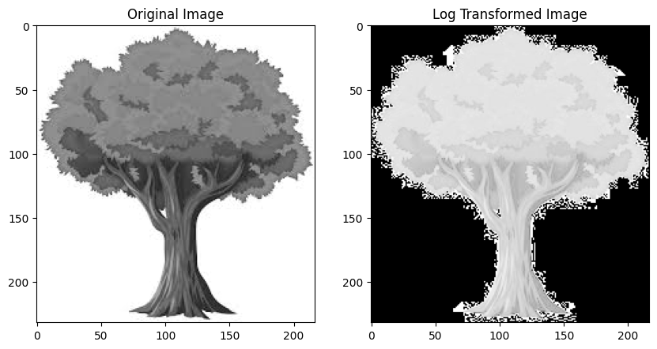

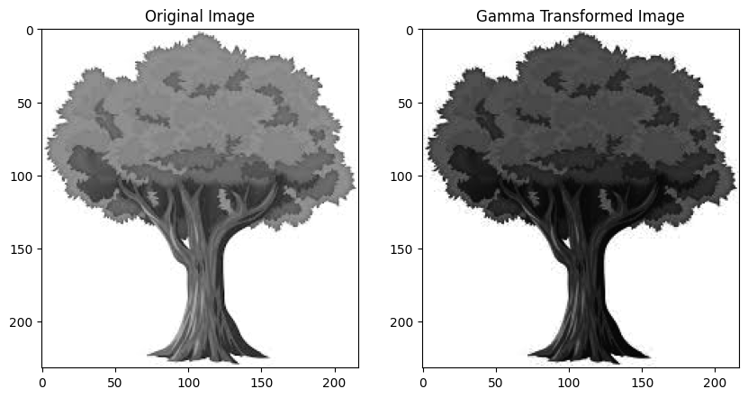

2)

